

**IT-Manager  
Documentazione Generale  
Versione 1.0.2**



Data: 22/10/2020

**Coordinatore del progetto:**

|  |  |
| --- | --- |
| Nome | Matricola |
| Biddau Stefano | 0512105824 |
| Calabrese Carmine | 0512105740 |

**Partecipanti:**

|  |  |
| --- | --- |
| Nome | Matricola |
| Barrella Stefano | 0512106046 |
| Biddau Stefano | 0512105824 |
| Calabrese Carmine | 0512105740 |
| Mazzarisi Ludovico | 0512105836 |
|  |  |
|  |  |

|  |  |
| --- | --- |
| **Scritto da:** | Mazzarisi Ludovico, Carmine Calabrese, Biddau Stefano, Barrella Stefano |

**Revision History**

|  |  |  |  |
| --- | --- | --- | --- |
| Data | Versione | Descrizione | Autore |
| 16/10/2020 | 1.0 | Requisiti Funzionali e Requisiti Non Funzionali | Stefano Biddau |
| 19/10/2020 | 1.0.1 | Casi D’Uso | Carmine Calabrese |
| 22/10/2020 | 1.0.2 | Scenari | Ludovico Mazzarisi |
| 01/12/2020 | 1.0.3 | Condizione di errore | Stefano Barrella |
| 02/12/2020 | 1.0.4 | Rianalisi dei requisiti funzionali e aggiunta nuovi requisiti | Stefano Biddau |
| 02/12/2020 | 1.0.4 | Rianalisi dei casi d’uso e aggiunta nuovi casi | Stefano Barrella |
| 02/12/2020 | 1.0.4 | Creazione e Aggiunta mockup | Carmine Calabrese |
| 02/12/2020 | 1.0.4 | Creazione aggiunta diagramma navigazionale del sito | Ludovico Mazzarisi |
| 03/12/2020 | 1.0.5 | Upgrade dei mockup | Carmine Calabrese |
| 04/12/2020 | 1.0.6 | Approccio al diagramma ad oggetti | Carmine Calabrese |

Indice

1. **INTRODUZIONE** 5

1.1 Scopo del sistema 5

1.2 Definizioni e figure 5

2. **SISTEMA ATTUALE** 5

3. **SISTEMA PROPOSTO** 6

3.1 Requisiti funzionali 6

3.2 Requisiti non funzionali 9

3.3 Diagramma Navigazionale 10

3.4 Modelli di sistema 11

3.4.1 Scenari 11

3.4.2 Modello Casi D’Uso 15

3.5 Mockup del sistema

1. INTRODUZIONE

## Scopo del sistema

IT-Manager nasce dall’esigenza reale di gestione di un negozio specializzato in ambito informatico e consiste in una piattaforma web info-gestionale che consente alle varie figure presenti nel negozio di svolgere le proprie mansioni, migliorando anche l’interazione con i clienti. Inoltre, IT-Manager ha lo scopo aggiuntivo di migliorare la comunicazione tra i vari dipendenti, offrendo la possibilità di inviare comunicazioni interne di servizio attinenti all’ambito lavorativo.

## Definizioni e figure

Nel sito saranno presenti esclusivamente figure amministrative, ognuna delle quali svolgerà una singola mansione.

Gli attori individuati sono:

* **Direttore Generale**: colui che si occupa di gestire stipendi, personale ed entrate/uscite del negozio;
* **Responsabile vendite**: colui che si occupa di controllare i prezzi dei prodotti, aggiornarli in base alle richieste delle aziende e, in base al trend delle vendite, decidere se scontarli o meno;
* **Magazziniere**: colui che si occupa dell’ambito logistico del negozio;
* **Commesso**: colui che interagirà con i clienti, per offrire un servizio prettamente informativo.

## SISTEMA ATTUALE

Il sistema è progettato da zero in quanto non è presente sul mercato una versione già esistente. I vari requisiti funzionali e non funzionali sono stati ottenuti da diversi incontri che hanno direttamente coinvolto il cliente e hanno dato modo di comprendere a pieno quali fossero le sue richieste e necessità.

## SISTEMA PROPOSTO

## Requisiti funzionali

**IM_RF_1**: Gestione dell’account utente.

Queste funzionalità permettono all’utente di gestire il proprio account tramite la piattaforma web.

***Attori***: (Direttore generale, Responsabile Vendite, Magazziniere, Commesso)

* **IM_RF_1.1** *Visualizzazione delle informazioni personali*: permette di prendere visione agli attori sopra citati delle proprie informazioni personali (inserite durante la fase di registrazione)
* **IM_RF_1.2** *Modifica delle informazioni personali:* Permette agli attori sopra citati di modificare alcune informazioni personali non cruciali

**IM_RF_2**: Gestione catalogo.

Queste funzionalità permettono al responsabile vendite di gestire il catalogo dei prodotti venduti dal negozio, al magazziniere e al commesso invece di utilizzare il catalogo e tenere sempre aggiornati per quanto riguarda la disponibilità dei prodotti

***Attori***: (Direttore Generale, Responsabile Vendite, Magazziniere, Commesso)

* **IM_RF_2.1** *Aggiunta prodotto catalogo:* Consente al Responsabile Vendite di aggiungere un prodotto al catalogo in caso di nuovi arrivi
* **IM_RF_2.2** *Rimozione prodotto catalogo:* Consente al Responsabile Vendite di rimuovere un prodotto dal catalogo magari perché non è più trattato dal Negozio oppure risulta fuori produzione
* **IM_RF_2.3** *Modifica del prezzo:* permette al Responsabile Vendite di modificare il prezzo di un prodotto per applicare sconti
* **IM_RF_2.4** *Visualizzazione lista prodotti catalogo:* Consente agli attori sopra citati di visualizzare l’elenco dei prodotti attualmente presenti nel catalogo e a disposizione per la vendita ai clienti
* **IM_RF_2.5** *Visualizzazioni informazioni prodotto catalogo:* Consente agli attori sopra citati di visualizzare delle informazioni generali sul prodotto preso in considerazione dal catalogo (prezzo, nome del prodotto, numero seriale, descrizione)
* **IM_RF_2.6** *Ricerca del prodotto nel catalogo:* Permette agli attori sopra citati di facilitare la ricerca di un determinato prodotto all’interno del catalogo

**IM_RF_3:** Gestione inventario

Queste funzionalità permettono al Magazziniere di gestire l’inventario dei prodotti che verranno successivamente inseriti nel catalogo dal Responsabile Vendite. Inoltre dà la possibilità al Responsabile Vendite ed al Direttore Generale di visualizzare l’inventario senza modificarlo.

***Attori***: (Direttore Generale, Responsabile Vendite, Magazziniere)

* **IM_RF_3.1** *Aggiunta prodotto inventario:* Consente al Magazziniere di aggiungere un prodotto all’inventario in caso di nuovi arrivi
* **IM_RF_3.2** *Rimozione prodotto inventario:* Consente al Magazziniere di rimuovere un prodotto all’inventario magari perché risulta fuori produzione o perché non viene più trattato dal negozio
* **IM_RF_3.3** *Modifica del prodotto:* permette al Magazziniere di modificare il prodotto
* **IM_RF_3.4** *Visualizzazione lista prodotti inventario:* Consente agli attori sopra citati di visualizzare l’elenco dei prodotti attualmente presenti nell’inventario
* **IM_RF_3.5** *Ricerca del prodotto inventario:* Permette agli attori sopra citati di facilitare la ricerca di un determinato prodotto all’interno dell’inventario

**IM_RF_4**: gestione autenticazione.

Queste funzionalità permettono ai singoli utenti che usufruiranno della piattaforma, in possesso di un account o richiedenti la registrazione al sistema, di essere riconosciuti dal sistema come utenti registrati, e quindi poter usufruire delle funzionalità del sistema.

***Attori***: (Direttore generale, Responsabile Vendite, Magazziniere, Commesso)

* **IM_RF_4.1** *Login:* Permette agli attori sopra citati tramite un codice ed una password di accedere al sistema e svolgere le proprie operazioni
* **IM_RF_4.2** *Logout:* Permette agli attori sopra citati di disconnettersi dal proprio account e quindi uscire dalla piattaforma

**IM_RF_5**: gestione del personale.

Queste funzionalità permettono di gestire l’intero personale del negozio

***Attore***: (Direttore generale)

* **IM_RF_5.1** *Aggiunta/Registrazione nuovo utente:* Consente agli attori sopra citati di registrarsi alla piattaforma, inserendo le apposite informazioni personali e di autentificazione
* **IM_RF_5.2** *Visualizzazione lista Dipendenti:* Permette all’attore sopra citato di poter visualizzare una lista completa di tutti i dipendenti del negozio
* **IM_RF_5.3** *Visualizzazione informazioni dei dipendenti:* Permette all’attore sopra citato di poter visualizzare tutte le informazioni personali e lavorative del dipendente: (nome, cognome, turnistica situazione ferie, malattia ecc..)
* **IM_RF_5.4** *Ricerca Dipendente:* Permette all’attore sopra citato di ricercare velocemente un determinato dipendente
* **IM_RF_5.5** *Rimozione di un dipendente:* Permette all’attore sopra citato di eliminare un dipendente dalla lista, magari a seguito di un licenziamento o di un trasferimento

**IM_RF_6**: gestione della comunicazione.

Queste funzionalità permettono di gestire quella che sarà la comunicazione tra i dipendenti durante le giornate lavorative in modo tale da fornire sempre un servizio di massima trasparenza ed efficienza. Lo scambio di messaggi verrà notificata in una bacheca generale accessibile a tutti gli utenti in base ai loro permessi, in cui verranno notificati tutti i messaggi

***Attori***: (Direttore generale, Responsabile Vendite, Magazziniere, Commesso)

* **IM_RF_6.1** *Invio di un messaggio:* Permette agli attori sopra citati di inviare un messaggio da notificare in bacheca oppure nella sezione personale di un dipendente
* **IM_RF_6.2** *Rimozione di un messaggio:* Permette agli attori sopra citati di rimuovere un messaggio notificato in bacheca o nell’area personale di un dipendente.

**IM_RF_7**: gestione delle finanze

Queste funzionalità permettono di gestire quelle che saranno le entrate e le uscite finanziare del negozio.

***Attore***: (Direttore generale)

* **IM_RF_7.1** *Visualizzazione lista finanze:* Permette all’attore sopra citato di poter osservare un quadro generale dell’andamento finanziario del negozio potendo vedere la lista completa dei movimenti (sia entrate che uscite).
* **IM_RF_7.2** *Inserimento nuova entrata:* Permette all’attore sopra citato di inserire in lista una nuova entrata finanziaria
* **IM_RF_7.3** *Inserimento nuova uscita:* Permette all’attore sopra citato di inserire in lista una nuova uscita finanziaria

## Requisiti non Funzionali

* **Usabilità:** L’interfaccia grafica del nostro Sistema deve essere intuitiva e di facile utilizzo. La Home-page in base ai permessi di accesso (Dipende da quale tipo di utente ha fatto l’accesso) deve subito mostrare tutto ciò che serve per permettere all’utente di svolgere le sue mansioni. Per esempio, il Commesso dovrà subito avere a disposizione il catalogo dei prodotti in modo tale da dare un supporto informativo alla clientela del negozio, il responsabile vendite dovrà vedere l’analisi dell’andamento vendite dei prodotti, nonché eventuali prodotti esauriti di cui bisognerà far nuova richiesta ai fornitori.
* **Disponibilità**: Il sistema deve garantire il funzionamento del portale 24h su 24 e 7gg su 7.
* **Scalabilità:** Il sistema deve essere in grado di supportare più richieste simultanee.
* **Prestazioni:** Il sistema deve garantire tempi di ricerca adeguati, inoltre ridurre al minimo i tempi di attesa per la visualizzazione di messaggi nell’area comunicativa.
* **Affidabilità**: Soprattutto per quanto riguarda l’area amministrativa il sistema deve assicurare l’atomicità di alcune operazioni, e se riscontrano eventuali errori, il sistema ne garantisce l’annullamento delle medesime.
* **Tolleranza ai Guasti:** Vengono previsti dei backup periodici per farsi che le informazioni cruciali non vengano perse se il sistema va in blocco.
* **Modificabilità**: Deve sempre essere possibile l’intervento nel codice per correggere eventuali errori o aggiungere nuove funzionalità.
* **Tracciabilità:** In ogni fase dello sviluppo deve essere possibile risalire facilmente ai requisiti funzionali implementati tramite il codice

## Diagramma Navigazionale

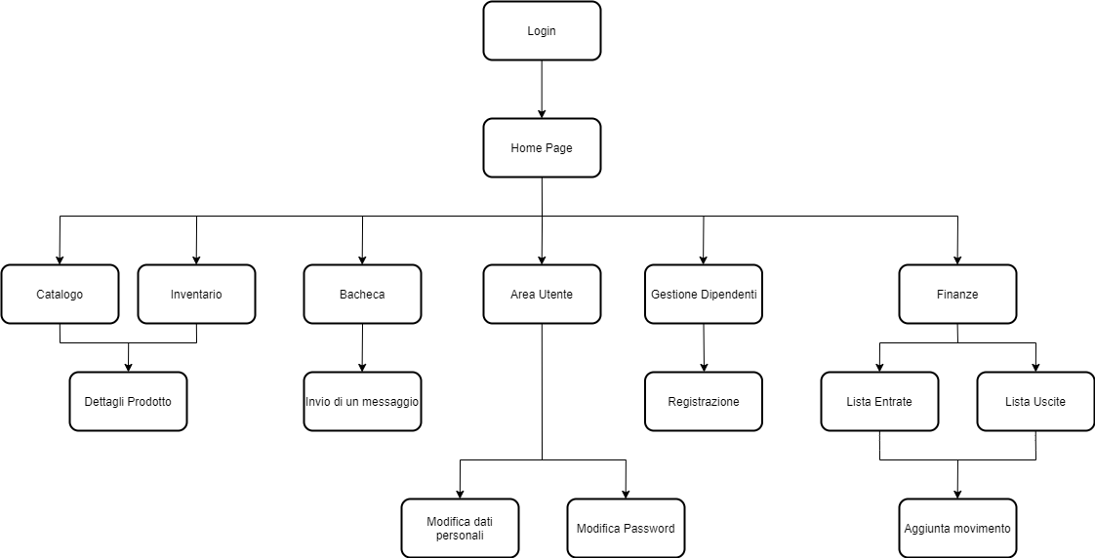

## Modelli di Sistema

### Scenari

|  |  |
| --- | --- |
| **Nome scenario** | Inserimento nuovo prodotto |
| **Attori partecipanti** | Mario (Responsabile vendite) |
| **Flusso degli eventi** | Viene lanciato sul mercato il nuovo MacBook Pro di Apple ed il negozio ne acquista una partita per metterla a disposizione dei propri clienti.  A questo punto, Mario accede alla piattaforma per inserire al Catalogo il nuovo MacBook Pro.  Una volta effettuato l’accesso tramite login, Mario raggiunge la sezione dedicata alla “Gestione prodotti” del Catalogo.  Visualizzata la lista completa di tutti i prodotti, Mario clicca sul pulsante “Aggiungi prodotto” (accanto alla lista).  Compare una schermata con il form di compilazione per l’aggiunta del nuovo prodotto. Mario inserisce quindi i dati riguardanti il MacBook Pro, dunque il “Nome prodotto”, “Numero unità disponibili”, “Descrizione prodotto”, “Codice prodotto” e “Prezzo”.  Dopo che Mario ha compilato tutti i campi presenti, clicca sul pulsante “Salva”, completando l’operazione. Mario viene reindirizzato alla lista completa di tutti i prodotti e controlla che il MacBook Pro sia stato inserito correttamente alla lista. |

|  |  |
| --- | --- |
| **Nome scenario** | Inserimento nuova entrata |
| **Attori partecipanti** | Valeria (Direttore Generale) |
| **Flusso degli eventi** | Alla chiusura del mese di marzo, Valeria effettua il resoconto contabile del negozio, controllando tutte le entrate.  Valeria accede alla piattaforma per inserire il nuovo bilancio per il mese di marzo.  Una volta eseguito l’accesso tramite login, Valeria accede alla sezione “Finanze” ed in particolare consulta la “Lista Entrate”. In “Lista Entrate” trova la lista delle varie entrate.  A questo punto Valeria clicca sul pulsante “Inserisci entrata” (accanto alla lista).  Compare quindi la schermata con il form di compilazione per l’aggiunta della nuova entrata.  Valeria deve compilare tutti i campi, in particolare “Importo”, “Data” e “Causale”. Una volta compilati clicca sul pulsante “Salva” e viene reindirizzata alla sezione “Lista Entrate”, dove controllerà che l’entrata corrente sia stata aggiunta correttamente alla lista. |
|  | |

|  |  |
| --- | --- |
| **Nome scenario** | Modifica dati personali |
| **Attori partecipanti** | Vincenzo (Commesso) |
| **Flusso degli eventi** | Vincenzo un commesso da poco assunto, dopo una settimana di lavoro, si rende conto che al momento dell’immissione del proprio profilo nella banca dati del sistema è stato scritto in modo sbagliato la sua data di nascita. Infatti, l’anno di nascita è sbagliato. Questo può provocare incongruenze con il proprio Codice Fiscale e del proprio codice dipendente. Vincenzo per tanto accede alla piattaforma nella sua area riservata tramite un bottone collocato in alto a destra del sito. Quest’ultimo lo reindirizza alla propria area utente dove ha una panoramica generale delle proprie informazioni personali. A questo punto scorrendo verso il basso compare un bottone “Modifica Profilo” che viene cliccato da Vincenzo. Si apre una nuova schermata in cui appaiono tutti i campi modificabili del proprio profilo. Il commesso modifica la propria data di nascita, inserendo quella corretta sdopo di che clicca sul bottone “Salva”. Il sistema mostra una finestra che chiede conferma della modifica dei dati, Vincenzo conferma e i dati vengono modificati con successo. Vincenzo viene poi reindirizzato verso la propria area utente dove potrà controllare se i dati sono stati modificati. |

|  |  |
| --- | --- |
| **Nome scenario** | Rimozione Dipendente |
| **Attori partecipanti** | Valeria (Direttore Generale) |
| **Flusso degli eventi** | Dopo un mese di prova, Valeria decide di non rinnovare il contratto al dipendente Vincenzo. Non lavorando più in negozio, le sue credenziali devono essere rimosse anche dalla Banca dati del sito. Valeria si collega e accede alla sezione “Dipendenti”. Il sito reindirizza Valeria nella pagina in cui è presente la lista di tutti i dipendenti del negozio. Valeria scorre la lista per cercare Vincenzo quando lo trova cliccandoci sopra si apre una finestra con le operazioni che si possono effettuare sul dipendente. La direttrice clicca sul bottone rimuovi dipendente. Quando la finestra si chiude la lista si aggiorna e Vincenzo non è più presente. |

### Modelli di casi d’uso

Abbiamo deciso data la sua complessità di suddividere il nostro modello dei casi d’uso in vari sottosistemi, ognuno di essi che racchiude tutti i casi d’uso che soddisfano un particolare tipo di requisito funzionale.

*GESTIONE DELL’ACCOUNT UTENTE*

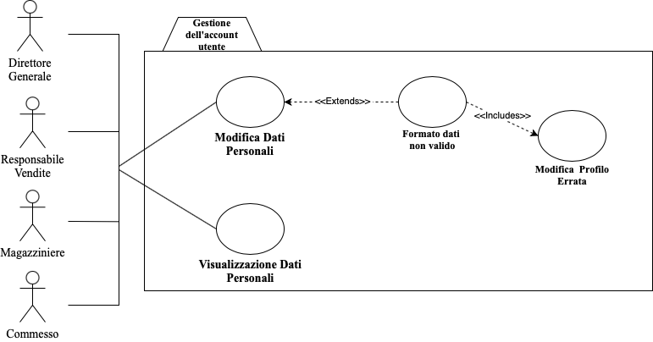

|  |  |
| --- | --- |
| **Use Case Number** | U.C.1 |
| **Nome** | Visualizzazione Dati Personali |
| **Attori** | Direttore Generale, Responsabile Vendite, Magazziniere, Commesso |
| **Entry Condition** | Il caso d’uso inizia quando l’attore è loggato e si trova nella propria area utente |
| **Flusso di Eventi** | 1. Il sistema mostra una pagina con tutti i dati dell’attore che ha effettuato il login |
| **Exit Condition** | Il caso d’uso termina quando il sistema mostra la pagina personale |

|  |  |
| --- | --- |
| **Use Case Number** | U.C.2 |
| **Nome** | Modifica Dati Personali |
| **Attori** | Direttore Generale, Responsabile Vendite, Magazziniere, Commesso |
| **Entry Condition** | Il caso d’uso inizia quando l’attore è loggato e si trova nella propria area utente |
| **Flusso di Eventi** | 1. Il sistema mostra una pagina con tutti i dati dell’attore che ha effettuato il login 2. L’attore clicca sul pulsante “**Modifica Profilo**” 3. Il sistema mostra un’interfaccia contenente tutti i dati riguardanti il dipendente (Il sistema non mostrerà lo stipendio) 4. L’attore modifica i campi da lui interessati 5. Il sistema chiede conferma della modifica relativa ai dati personali 6. Se l’attore conferma: **-** Il sistema modifica i dati dell’attore e ritorna alla propria pagina personale   Se l’attore non conferma: - Il sistema non modifica i dati dell’attore e ritorna alla pagina personale |
| **Exit Condition** | Il caso d’uso termina quando il sistema mostra la pagina personale aggiornata |
| **Eccezioni** | Se il formato dei dati modificati al punto **4** non è valido si va al caso d’uso “**Modifica Profilo Errata”** |

|  |  |
| --- | --- |
| **Use Case Number** | U.C.3 |
| **Nome** | Modifica Profilo Errata |
| **Attori** | Direttore Generale, Responsabile Vendite, Magazziniere, Commesso |
| **Entry Condition** | Il caso d’uso inizia quando l’attore inserisce dati non conformi al form |
| **Flusso di Eventi** | 1. Il sistema evidenzia in rosso i campi errati 2. L’attore reinserisce i dati nei campi indicati 3. L’attore clicca il pulsante di “**Salva**” 4. Il sistema controlla i dati |
| **Exit Condition** | Il caso d’uso termina quando l’attore inserisce i dati corretti e viene reindirizzato sulla pagina proprio profilo con i dati aggiornati |
| **Eccezioni** | Se l’attore digita dati errati, rifai il caso d’uso |

*GESTIONE CATALOGO*

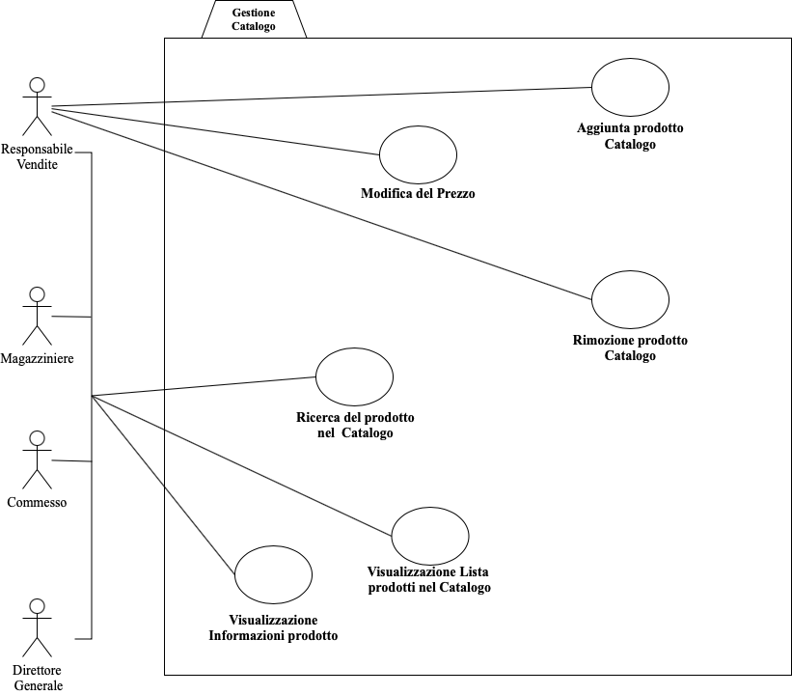

|  |  |
| --- | --- |
| **Use Case Number** | U.C.4 |
| **Nome** | Aggiunta Prodotto Catalogo |
| **Attori** | Responsabile Vendite |
| **Entry Condition** | Il caso d’uso inizia quando l’attore è loggato e si trova sulla pagina “**Catalogo**” |
| **Flusso di Eventi** | 1. Il sistema mostra una pagina con tutti i prodotti in vendita e un pulsante “**Aggiungi Prodotto**” 2. L’attore preme il pulsante con su scritto “**Aggiungi Prodotto**” 3. Il sistema mostra i prodotti presenti nell’inventario 4. L’attore clicca sul prodotto che vuole aggiungere 5. Apparirà una schermata con la quantità dei prodotti da aggiungere al catalogo 6. L’attore digita la quantità da aggiungere 7. L’attore clicca sul pulsante “**Salva**” |
| **Exit Condition** | Il caso d’uso termina quando il nuovo prodotto è stato salvato e il sistema mostra la lista dei prodotti aggiornata |

|  |  |
| --- | --- |
| **Use Case Number** | U.C.5 |
| **Nome** | Rimozione Prodotto Catalogo |
| **Attori** | Responsabile Vendite |
| **Entry Condition** | Il caso d’uso inizia quando l’attore è loggato e si trova sulla pagina “**Catalogo**” |
| **Flusso di Eventi** | 1. Il sistema mostra una pagina con tutti i prodotti in vendita 2. L’attore trovato il prodotto da eliminare, clicca sulla relativa icona “**X**” per la rimozione del prodotto 3. Il sistema chiede conferma della rimozione del prodotto mostrando una finestra a schermo 4. Se l’attore conferma:  - Il sistema cancella il prodotto selezionato  Se l’attore non conferma:  - Il sistema non cancella il prodotto selezionato |
| **Exit Condition** | Il caso d’uso termina quando il sistema mostra la lista di prodotti aggiornata |

|  |  |
| --- | --- |
| **Use Case Number** | U.C.6 |
| **Nome** | Modifica Del Prezzo |
| **Attori** | Responsabile Vendite |
| **Entry Condition** | Il caso d’uso inizia quando l’attore è loggato e si trova sulla pagina “**Catalogo**” contenente una lista di tutti i prodotti presenti in magazzino. |
| **Flusso di Eventi** | 1. Il sistema mostra una pagina con una lista di prodotti 2. L’attore clicca sull’apposita icona per modificare i dati di un determinato prodotto 3. L’attore modifica il **Prezzo** del prodotto nel catalogo. 4. L’attore clicca sul pulsante “**Salva**” 5. Il sistema chiede conferma della modifica. 6. Se l’attore conferma: **-** Il sistema modifica i dati di quel determinato prodotto  Se l’attore non conferma: - Il sistema non modifica i dati e ritorna alla pagina “**Catalogo**” |
| **Exit Condition** | Il caso d’uso termina quando il sistema aggiorna i dati e mostra la lista aggiornata dei prodotti |

|  |  |
| --- | --- |
| **Use Case Number** | U.C.7 |
| **Nome** | Visualizzazione Lista Prodotti nel Catalogo |
| **Attori** | Direttore Generale, Responsabile Vendite, Magazziniere, Commesso |
| **Entry Condition** | Il caso d’uso inizia quando l’attore è loggato e si trova nella pagina “**Catalogo”** |
| **Flusso di Eventi** | 1. Il sistema mostra una pagina con la lista dei prodotti |
| **Exit Condition** | Il caso d’uso termina quando il sistema mostra la pagina con i prodotti |

|  |  |
| --- | --- |
| **Use Case Number** | U.C.8 |
| **Nome** | Visualizzazione Informazioni Prodotti |
| **Attori** | Direttore Generale, Responsabile Vendite, Magazziniere, Commesso |
| **Entry Condition** | Il caso d’uso inizia quando l’attore è loggato e si trova nella pagina “**Catalogo”** |
| **Flusso di Eventi** | 1. Il sistema mostra una pagina con la lista dei prodotti 2. L’attore clicca sul prodotto che vuole visualizzare 3. Si apre una nuova pagina contenente le informazioni relative al singolo prodotto |
| **Exit Condition** | Il caso d’uso termina quando il sistema mostra la pagina con i prodotti e le relative informazioni |

|  |  |
| --- | --- |
| **Use Case Number** | U.C.9 |
| **Nome** | Ricerca Del Prodotto Nel Catalogo |
| **Attori** | Direttore Generale, Responsabile Vendite, Magazziniere, Commesso |
| **Entry Condition** | Il caso d’uso inizia quando l’attore è loggato e si trova nella pagina “**Catalogo”** |
| **Flusso di Eventi** | 1. Il sistema mostra una pagina con la lista dei prodotti 2. L’attore preme sulla barra di ricerca 3. Digita il nome del prodotto e lo ricerca |
| **Exit Condition** | Il caso d’uso termina quando il sistema mostra il prodotto cercato |

*GESTIONE INVENTARIO*

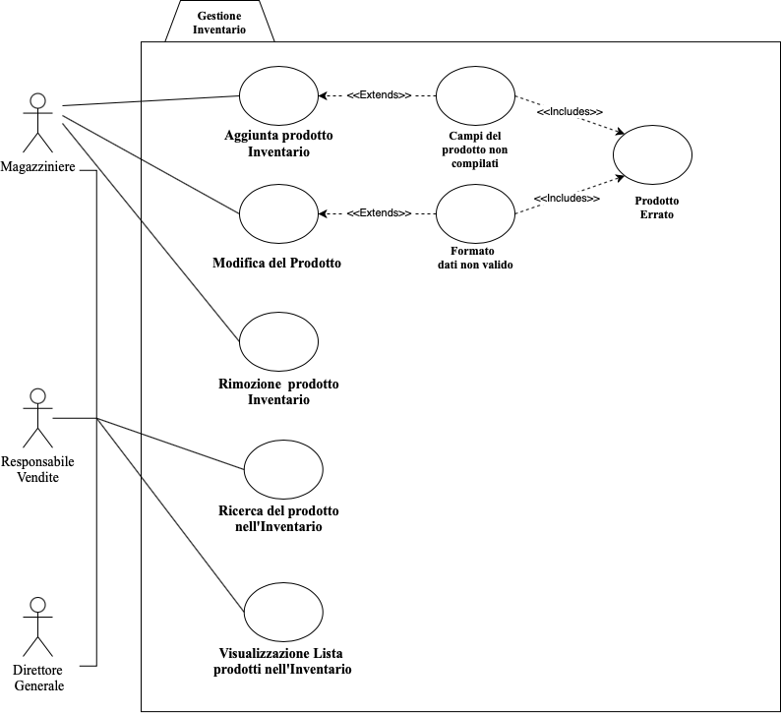

|  |  |
| --- | --- |
| **Use Case Number** | U.C.10 |
| **Nome** | Aggiunta Prodotto Inventario |
| **Attori** | Magazziniere |
| **Entry Condition** | Il caso d’uso inizia quando l’attore è loggato e si trova sulla pagina “**Inventario**” |
| **Flusso di Eventi** | 1. Il sistema mostra una pagina con tutti i prodotti in vendita e un pulsante “**Aggiungi Prodotto**” 2. L’attore preme il pulsante con su scritto “**Aggiungi Prodotto**” 3. Il sistema mostra il form relativo all’inserimento 4. L’attore compila i campi con **Nome, Quantità, Descrizione, Codice Prodotto e Prezzo** 5. Il sistema genera automaticamente il prezzo d’acquisto “pubblico” del prodotto 6. L’attore clicca sul pulsante “**Salva**” |
| **Exit Condition** | Il caso d’uso termina quando il nuovo prodotto è stato salvato e il sistema mostra la lista dei prodotti dell’inventario aggiornata |
| **Eccezioni** | Se l’attore digita dati errati ai punti **4** o non compila tutti i campi**,** il sistema genera un errore e si va al caso d’uso “**Prodotto Errato**” |

|  |  |
| --- | --- |
| **Use Case Number** | U.C.11 |
| **Nome** | Rimozione Prodotto Inventario |
| **Attori** | Magazziniere |
| **Entry Condition** | Il caso d’uso inizia quando l’attore è loggato e si trova sulla pagina “**Inventario**” |
| **Flusso di Eventi** | 1. Il sistema mostra una pagina con tutti i prodotti nell’inventario 2. L’attore trovato il prodotto da eliminare, clicca sulla relativa icona “**X**” per la rimozione del prodotto 3. Il sistema chiede conferma della rimozione del prodotto mostrando una finestra a schermo 4. Se l’attore conferma:  - Il sistema cancella il prodotto selezionato  Se l’attore non conferma:  - Il sistema non cancella il prodotto selezionato |
| **Exit Condition** | Il caso d’uso termina quando il sistema mostra la lista di prodotti dell’inventario aggiornata |

|  |  |
| --- | --- |
| **Use Case Number** | U.C.12 |
| **Nome** | Modifica Del Prodotto |
| **Attori** | Magazziniere |
| **Entry Condition** | Il caso d’uso inizia quando l’attore è loggato e si trova sulla pagina “**Inventario**” contenente una lista di tutti i prodotti presenti in magazzino. |
| **Flusso di Eventi** | 1. Il sistema mostra una pagina con una lista di prodotti dell’inventario 2. L’attore clicca sull’apposita icona per modificare i dati di un determinato prodotto 3. L’attore modifica uno o più campi tra: **Nome, Quantità, Descrizione, Codice Prodotto e Prezzo** 4. L’attore clicca sul pulsante “**Salva**” 5. Il sistema chiede conferma della modifica. 6. Se l’attore conferma: **-** Il sistema modifica i dati di quel determinato prodotto  Se l’attore non conferma: - Il sistema non modifica i dati e ritorna alla pagina ”**Inventario**” |
| **Exit Condition** | Il caso d’uso termina quando il sistema aggiorna i dati e mostra la lista aggiornata dei prodotti |
| **Eccezioni** | Se l’attore digita in modo errato i dati relativi al punto **3,** il sistema genera un errore e si va al caso d’uso “**Modifica Prodotto Errato**” |

|  |  |
| --- | --- |
| **Use Case Number** | U.C.13 |
| **Nome** | Visualizzazione Lista Prodotti Nell’Inventario |
| **Attori** | Direttore Generale, Responsabile Vendite, Magazziniere |
| **Entry Condition** | Il caso d’uso inizia quando l’attore è loggato e si trova nella pagina “**Inventario”** |
| **Flusso di Eventi** | 1. Il sistema mostra una pagina con la lista dei prodotti dell’inventario |
| **Exit Condition** | Il caso d’uso termina quando il sistema mostra la pagina con i prodotti |

|  |  |
| --- | --- |
| **Use Case Number** | U.C.14 |
| **Nome** | Ricerca Del Prodotto Nel Inventario |
| **Attori** | Direttore Generale, Responsabile Vendite, Magazziniere |
| **Entry Condition** | Il caso d’uso inizia quando l’attore è loggato e si trova nella pagina “**Inventario”** |
| **Flusso di Eventi** | 1. Il sistema mostra una pagina con la lista dei prodotti dell’inventario 2. L’attore preme sulla barra di ricerca 3. Digita il nome del prodotto e lo ricerca |
| **Exit Condition** | Il caso d’uso termina quando il sistema mostra il prodotto cercato |

|  |  |
| --- | --- |
| **Use Case Number** | U.C.15 |
| **Nome** | Prodotto Errato |
| **Attori** | Magazziniere |
| **Entry Condition** | Il caso d’uso inizia quando l’attore inserisce dati non conformi al form oppure non completa tutti i campi del form |
| **Flusso di Eventi** | 1. Il sistema evidenzia in rosso i campi errati 2. L’attore reinserisce i dati nei campi indicati 3. L’attore clicca il pulsante di “**Salva**” 4. Il sistema controlla i dati |
| **Exit Condition** | Il caso d’uso termina quando l’attore inserisce i dati corretti e viene reindirizzato sulla pagina della lista dei prodotti dell’inventario aggiornati |
| **Eccezioni** | Se l’attore digita dati errati, rifai il caso d’uso |

*GESTIONE AUTENTICAZIONE*

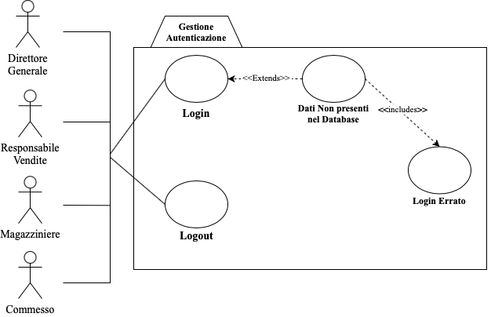

|  |  |
| --- | --- |
| **Use Case Number** | U.C.16 |
| **Nome** | Login |
| **Attori** | Direttore Generale, Responsabile Vendite, Magazziniere, Commesso |
| **Entry Condition** | Il caso inizia quando l’attore si trova nella pagina principale del sistema |
| **Flusso di Eventi** | 1. Il sistema mostra il form del login con i campi **Username** e **Password** 2. L’attore digita il proprio username 3. L’attore digita la propria password 4. L’attore preme il pulsante “**Login”** 5. Il sistema controlla i dati inseriti |
| **Exit Condition** | Il caso d’uso termina quando l’attore ha eseguito con successo il login e il sistema lo reindirizza nella propria Area dedicata |
| **Eccezioni** | Se l’attore digita dati errati ai punti **2** e **3**  o non compila tutti i campi**,** il sistema genera un errore e si va al caso d’uso “**Login Errato”** |

|  |  |
| --- | --- |
| **Use Case Number** | U.C.17 |
| **Nome** | Logout |
| **Attori** | Direttore Generale, Responsabile Vendite, Magazziniere, Commesso |
| **Entry Condition** | Il caso inizia quando un attore, che ha effettuato l’accesso alla piattaforma, vuole uscire dalla piattaforma |
| **Flusso di Eventi** | 1. L’attore clicca sul menù a tendina, posto in alto a destra, il pulsante **logout** 2. Il sistema ricevuta la richiesta reindirizza l’attore alla pagina di login |
| **Exit Condition** | Il caso d’uso termina quando l’attore effettua con successo il logout e si trova sulla pagina di “Login” |

|  |  |
| --- | --- |
| **Use Case Number** | U.C.18 |
| **Nome** | Login Errato |
| **Attori** | Direttore Generale, Responsabile Vendite, Magazziniere, Commesso |
| **Entry Condition** | Il caso d’uso inizia quando l’attore sbaglia l’inserimento dei dati di login |
| **Flusso di Eventi** | 1. Il sistema evidenzia in rosso i campi errati 2. L’attore reinserisce l’username 3. L’attore reinserisce la password 4. L’ attore preme il pulsante di “**Login**” 5. Il sistema controlla i dati |
| **Exit Condition** | Il caso d’uso termina quando l’attore inserisce i dati corretti e viene reindirizzato sulla homepage |
| **Eccezioni** | Se l’attore digita dati errati, rifai il caso d’uso |

*GESTIONE PERSONALE*

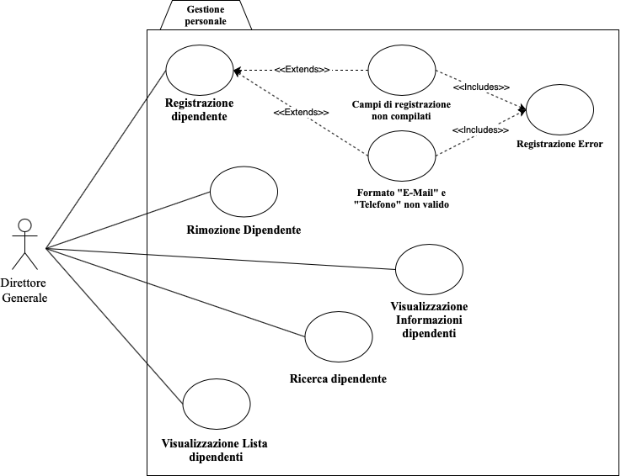

|  |  |
| --- | --- |
| **Use Case Number** | U.C.19 |
| **Nome** | Registrazione |
| **Attori** | Direttore Generale |
| **Entry Condition** | Il caso inizia quando l’attore vuole registrare un nuovo utente nel sistema |
| **Flusso di Eventi** | 1. Il sistema mostra il form con tutti i campi della registrazione 2. L’attore inserisce il **Nome** 3. L’attore inserisce il **Cognome** 4. L’attore inserisce un **Telefono** 5. L’attore inserisce un **E-Mail** 6. L’attore clicca sul pulsante di “**Registrazione**” 7. Il sistema controlla i dati 8. Il sistema invia una notifica via Mail al nuovo utente con un **Username** (Auto-Generato)ed una **Password** (Auto-Generata) 9. Il sistema reindirizza l’attore sulla lista dei dipendenti |
| **Exit Condition** | Il caso d’uso termina quando la registrazione avviene con successo e il sistema lo reindirizza verso la pagina di **“Login”** |
| **Eccezioni** | Se l’attore digita dati errati ai punti **4,5** o non vengono compilati tutti i campi il sistema genera un errore e si va al caso d’uso “**Registrazione Errata”** |

|  |  |
| --- | --- |
| **Use Case Number** | U.C.20 |
| **Nome** | Rimozione dipendente |
| **Attori** | Direttore Generale |
| **Entry Condition** | Il caso d’uso inizia quando l’attore è loggato e si trova sulla pagina “**Gestione Personale**” |
| **Flusso di Eventi** | 1. Il sistema mostra una pagina con tutti i dipendenti 2. L’attore trovato il dipendente da eliminare, clicca sulla relativa icona “**X**” per la rimozione del dipendente 3. Il sistema chiede conferma della rimozione del dipendente mostrando una finestra a schermo 4. Se l’attore conferma:  - Il sistema cancella il dipendenteselezionato  Se l’attore non conferma:  - Il sistema non cancella il dipendente selezionato |
| **Exit Condition** | Il caso d’uso termina quando il sistema mostra la lista dei dipendenti aggiornata |

|  |  |
| --- | --- |
| **Use Case Number** | U.C.21 |
| **Nome** | Visualizzazione Informazioni Dipendenti |
| **Attori** | Direttore Generale |
| **Entry Condition** | Il caso d’uso inizia quando l’attore è loggato e si trova nella pagina “**Gestione Personale”** |
| **Flusso di Eventi** | 1. Il sistema mostra una pagina con la lista dei dipendenti 2. L’attore clicca sul dipendente che vuole visualizzare 3. Si apre una nuova pagina contenente le informazioni relative al singolo dipendente |
| **Exit Condition** | Il caso d’uso termina quando il sistema mostra la pagina con i dipendenti e le relative informazioni |

|  |  |
| --- | --- |
| **Use Case Number** | U.C.22 |
| **Nome** | Ricerca Dei Dipendenti |
| **Attori** | Direttore Generale |
| **Entry Condition** | Il caso d’uso inizia quando l’attore è loggato e si trova nella pagina “**Gestione Personale”** |
| **Flusso di Eventi** | 1. Il sistema mostra una pagina con la lista dei dipendenti 2. L’attore preme sulla barra di ricerca 3. Digita il nome del dipendete lo ricerca |
| **Exit Condition** | Il caso d’uso termina quando il sistema mostra il dipendente cercato |

|  |  |
| --- | --- |
| **Use Case Number** | U.C.23 |
| **Nome** | Visualizzazione Lista Dipendenti |
| **Attori** | Direttore Generale |
| **Entry Condition** | Il caso d’uso inizia quando l’attore è loggato e si trova nella pagina “**Gestione Personale”** |
| **Flusso di Eventi** | 1. Il sistema mostra una pagina con la lista dei dipendenti |
| **Exit Condition** | Il caso d’uso termina quando il sistema mostra la pagina con i dipendenti |

|  |  |
| --- | --- |
| **Use Case Number** | U.C.24 |
| **Nome** | Registrazione Errata |
| **Attori** | Direttore Generale |
| **Entry Condition** | Il caso d’uso inizia quando l’attore inserisce dati non conformi al form |
| **Flusso di Eventi** | 1. Il sistema evidenzia in rosso i campi errati 2. L’attore reinserisce i dati nei campi indicati 3. L’attore clicca il pulsante di “**Registrazione**” 4. Il sistema controlla i dati |
| **Exit Condition** | Il caso d’uso termina quando l’attore inserisce i dati corretti e viene reindirizzato sulla pagina di Login |
| **Eccezioni** | Se l’attore digita dati errati, rifai il caso d’uso |

*GESTIONE PERSONALE*

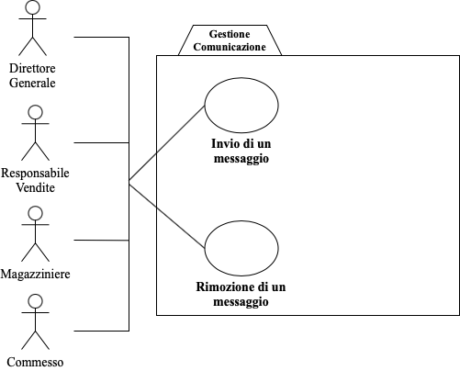

|  |  |
| --- | --- |
| **Use Case Number** | U.C.25 |
| **Nome** | Invio di una notifica |
| **Attori** | Direttore Generale, Responsabile Vendite, Magazziniere, Commesso |
| **Entry Condition** | Il caso d’uso inizia quando l’attore è loggato, si trova nella Homepage e clicca sul pulsante “**Bacheca**” |
| **Flusso di Eventi** | 1. Il sistema mostra una pagina con tutte le notifiche inviate da parte degli utenti; 2. L’attore clicca sul pulsante “**Invia Notifica**”; 3. Il sistema mostra un form contente i campi **Oggetto, Corpo e Tipo Messaggio** (Un bottone che indica che il messaggio è importantese selezionato) 4. L’attore riempie i vari campi e clicca sul pulsante **“Invia”** |
| **Exit Condition** | Il caso d’uso termina quando il sistema invia la notifica e riporta alla bacheca |

|  |  |
| --- | --- |
| **Use Case Number** | U.C.26 |
| **Nome** | Rimozione di una notifica |
| **Attori** | Direttore Generale, Responsabile Vendite, Magazziniere, Commesso |
| **Entry Condition** | Il caso d’uso inizia quando l’attore è loggato, si trova nella Homepage e clicca sul pulsante “**Bacheca**” |
| **Flusso di Eventi** | 1. Il sistema mostra una pagina con tutte le notifiche inviate da parte degli utenti; 2. L’attore clicca sul pulsante “**X**” per eliminare il messaggio; |
| **Exit Condition** | Il caso d’uso termina quando il sistema elimina il messaggio e riporta alla bacheca |

*GESTIONE FINANZE*

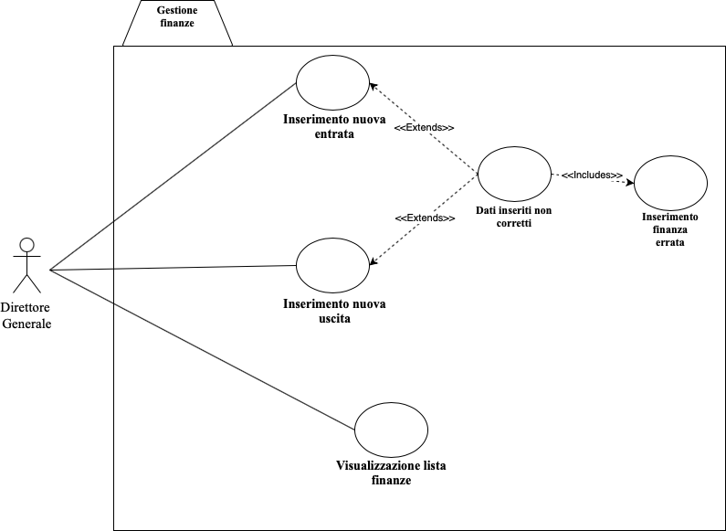

|  |  |
| --- | --- |
| **Use Case Number** | U.C.27 |
| **Nome** | Inserimento Nuova Entrata |
| **Attori** | Direttore Generale |
| **Entry Condition** | Il caso d’uso inizia quando l’attore è loggato e si trova sulla pagina “**Finanze**”, sezione “**Entrate**” |
| **Flusso di Eventi** | 1. L’attore preme il pulsante con su scritto “**Inserisci Entrata**” 2. Il sistema mostra il form relativo all’inserimento 3. L’attore compila i campi di **Importo, Data e Causale** 4. L’attore clicca sul pulsante “**Salva**” 5. Il sistema aggiorna la lista delle entrate |
| **Exit Condition** | Il caso d’uso termina quando l’entrata è stata registrata |
| **Eccezioni** | Se l’attore digita dati errati ai punti **3** o non compila tutti i campi**,** il sistema genera un errore e si va al caso d’uso “**Inserimento Finanza Errata**” |

|  |  |
| --- | --- |
| **Use Case Number** | U.C.28 |
| **Nome** | Inserimento Nuova Uscita |
| **Attori** | Direttore Generale |
| **Entry Condition** | Il caso d’uso inizia quando l’attore è loggato e si trova sulla pagina “**Finanze**”, sezione “**Uscite**” |
| **Flusso di Eventi** | 1. L’attore preme il pulsante con su scritto “**Inserisci Uscita**” 2. Il sistema mostra il form relativo all’inserimento 3. L’attore compila i campi di **descrizione, data, importo** e **tipo** 4. L’attore clicca sul pulsante “**Salva**” 5. Il sistema aggiorna la lista delle uscite e mostra un grafico aggiornato (**Da rivedere**) |
| **Exit Condition** | Il caso d’uso termina quando l’uscita è stata registrata |
| **Eccezioni** | Se l’attore digita dati errati ai punti **3** o non compila tutti i campi, il sistema genera un errore e si va al caso d’uso “**Inserimento Finanza Errata**” |

|  |  |
| --- | --- |
| **Use Case Number** | U.C.29 |
| **Nome** | Visualizzazione Lista Finanze |
| **Attori** | Direttore Generale |
| **Entry Condition** | Il caso d’uso inizia quando l’attore è loggato e si trova nella pagina “**Finanze”** |
| **Flusso di Eventi** | 1. Il sistema mostra una pagina con la lista delle entrate e uscite |
| **Exit Condition** | Il caso d’uso termina quando il sistema mostra la pagina con la lista dei vari movimenti |

|  |  |
| --- | --- |
| **Use Case Number** | U.C.30 |
| **Nome** | Inserimento finanza errata |
| **Attori** | Direttore Generale |
| **Entry Condition** | Il caso d’uso inizia quando l’attore inserisce dati non conformi al form |
| **Flusso di Eventi** | 1. Il sistema evidenzia in rosso i campi errati 2. L’attore reinserisce i dati nei campi indicati 3. L’attore clicca il pulsante di “**Salva**” 4. Il sistema controlla i dati |
| **Exit Condition** | Il caso d’uso termina quando l’attore inserisce i dati corretti e viene reindirizzato sulla pagina della lista delle entrate o uscite |
| **Eccezioni** | Se l’attore digita dati errati, rifai il caso d’uso |